Algoritma, Flowchart, Pseudocode
09 September 2016
13:16

Algoritma
Tahapan untuk menyelesaikan sebuah masalah/pekerjaan.

Flowchart (diagram alir)
Gambar/diagram yang digunakan untuk menterjemahkan algoritma dalam bentuk diagram. Diagram berupa sebuah simbol yang sudah di standarkan, contoh:

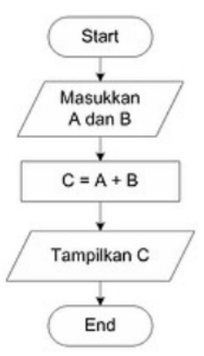

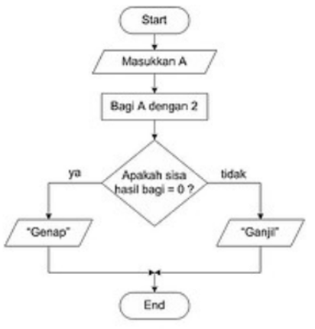

Pseudocode
Cara mendokumentasi sebuah algoritma dengan menggunakan kata-kata yang serupa dengan istilah yang digunakan dalam program (biasanya kata dalam bahasa inggris)

Tugas-01:

Buatlah flowchart, dan pseudocode untuk mencari akar-akar persamaan kwadrat.

x² + Bx + c = 0
Berapa x1 dan x2?

(note: Upload di http://github.com/[NIM])

